**Obec Návojná**

**Zastupitelstvo obce Návojná**

**Obecně závazná vyhláška obce Návojná**

**o místním poplatku za užívání veřejného prostranství**

Zastupitelstvo obce Návojná se na svém zasedání dne 7. 11. 2023 usnesením č. 8/11/2023/9 usneslo vydat na základě § 14 zákona č. 565/1990 Sb., o místních poplatcích, ve znění pozdějších předpisů (dále jen „zákon o místních poplatcích“), a v souladu s § 10 písm. d)   
a § 84 odst. 2 písm. h) zákona č. 128/2000 Sb., o obcích (obecní zřízení), ve znění pozdějších předpisů, tuto obecně závaznou vyhlášku (dále jen „tato vyhláška“):

Čl. 1

Úvodní ustanovení

1. Obec Návojná touto vyhláškou zavádí místní poplatek za užívání veřejného prostranství (dále jen „poplatek“).
2. Správcem poplatku je obecní úřad.[1]

Čl. 2

Předmět poplatku a poplatník

1. Poplatek za užívání veřejného prostranství se vybírá za zvláštní užívání veřejného prostranství, kterým se rozumí umístění dočasných staveb a zařízení sloužících pro poskytování prodeje a služeb, pro umístění reklamních zařízení a pro reklamní akce.[2]
2. Poplatek za užívání veřejného prostranství platí fyzické i právnické osoby, které užívají veřejné prostranství způsobem uvedeným v odstavci 1 (dále jen „poplatník“).[3]

Čl. 3

Veřejné prostranství

Poplatek se platí za užívání veřejného prostranství: prostor před hasičskou zbrojnicí   
(č. p. 91) , část pozemku parc. č. st. 261/1; graficky je vyznačeno na mapě v příloze č. 1, která tvoří nedílnou součást této vyhlášky.

Čl. 4

Ohlašovací povinnost

1. Poplatník je povinen ohlásit zvláštní užívání veřejného prostranství správci poplatku nejpozději 3 dny před zahájením užívání veřejného prostranství. V případě užívání veřejného prostranství po dobu kratší než 2 dny, je povinen splnit ohlašovací povinnost nejpozději v den zahájení užívání veřejného prostranství. Pokud tento den připadne na sobotu, neděli nebo státem uznaný svátek, je poplatník povinen splnit ohlašovací povinnost nejblíže následující pracovní den.
2. V ohlášení poplatník uvede[4]
   1. jméno, popřípadě jména, a příjmení nebo název, obecný identifikátor, byl-li přidělen, místo pobytu nebo sídlo, sídlo podnikatele, popřípadě další adresu pro doručování; právnická osoba uvede též osoby, které jsou jejím jménem oprávněny jednat v poplatkových věcech,
   2. čísla všech svých účtů u poskytovatelů platebních služeb, včetně poskytovatelů těchto služeb v zahraničí, užívaných v souvislosti s podnikatelskou činností, v případě, že předmět poplatku souvisí s podnikatelskou činností poplatníka,
   3. další údaje rozhodné pro stanovení poplatku, zejména předpokládanou dobu, způsob, místo a výměru užívání veřejného prostranství, včetně skutečností zakládajících nárok na případnou úlevu nebo osvobození od poplatku.
3. Poplatník, který nemá sídlo nebo bydliště na území členského státu Evropské unie, jiného smluvního státu Dohody o Evropském hospodářském prostoru nebo Švýcarské konfederace, uvede kromě údajů požadovaných v odstavci 2 adresu svého zmocněnce v tuzemsku pro doručování.[5]
4. Dojde-li ke změně údajů uvedených v ohlášení, je poplatník povinen tuto změnu oznámit do 15 dnů ode dne, kdy nastala.[6]
5. Povinnost ohlásit údaj podle odst. 2 nebo jeho změnu se nevztahuje na údaj, který může správce poplatku automatizovaným způsobem zjistit z rejstříků nebo evidencí, do nichž má zřízen automatizovaný přístup. Okruh těchto údajů zveřejní správce poplatku na své úřední desce.[7]

Čl. 5

Sazba poplatku

Sazba poplatku činí za každý i započatý m2 a každý i započatý den:

* 1. za umístění dočasných staveb a zařízení sloužících pro poskytování služeb 10 Kč,
  2. za umístění dočasných stavebsloužících pro poskytování prodeje…..……... 10 Kč,
  3. za umístění zařízení sloužících pro poskytování prodeje................................. 10 Kč,
  4. za umístění reklamních zařízení ...................................................................... 50 Kč,
  5. za užívání veřejného prostranství pro reklamní akce ..................................... 10 Kč,

Čl. 6

Splatnost poplatku

1. Poplatek je splatný v den ukončení užívání veřejného prostranství.
2. Připadne-li konec lhůty splatnosti na sobotu, neděli nebo státem uznaný svátek, je dnem, ve kterém je poplatník povinen svoji povinnost splnit, nejblíže následující pracovní den.

**Čl. 7**

Osvobození

1. Poplatek se neplatí z akcí pořádaných na veřejném prostranství, jejichž celý výtěžek je odveden na charitativní a veřejně prospěšné účely[8].
2. V případě, že poplatník nesplní povinnost ohlásit údaj rozhodný pro osvobození ve lhůtách stanovených touto vyhláškou nebo zákonem, nárok na osvobození zaniká.[9]

Čl. 8

Navýšení poplatku

1. Nebudou-li poplatky zaplaceny poplatníkem včas nebo ve správné výši, vyměří mu správce poplatku poplatek platebním výměrem nebo hromadným předpisným seznamem.[10]
2. Včas nezaplacené poplatky nebo část těchto poplatků může správce poplatku zvýšit až na trojnásobek; toto zvýšení je příslušenstvím poplatku sledujícím jeho osud.[11]

Čl. 9

Účinnost

Tato vyhláška nabývá účinnosti počátkem patnáctého dne následujícího po dni jejího vyhlášení.

………………...………………. ………………...……………….

PhDr. Aleš Naňák v. r. Alois Smolík v. r.

místostarosta starosta

Příloha č. 1 obecně závazné vyhlášky obce Návojná o místním poplatku za užívání veřejného prostranství

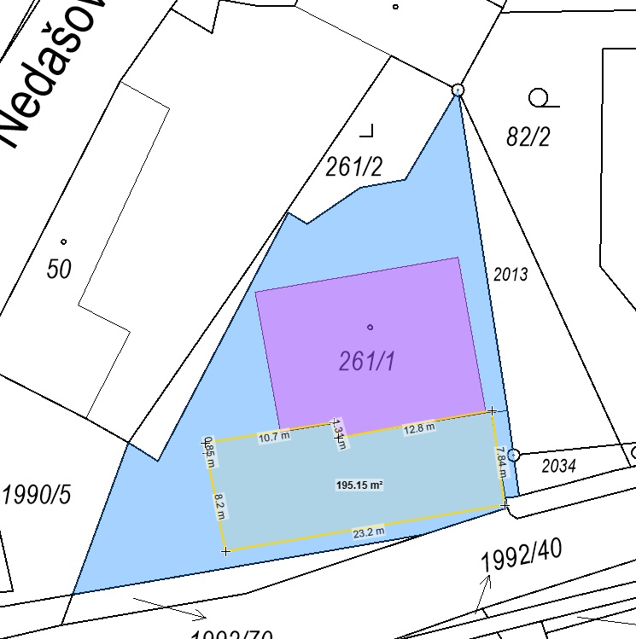

1. § 15 odst. 1 zákona o místních poplatcích
2. § 4 odst. 1 zákona o místních poplatcích
3. § 4 odst. 2 zákona o místních poplatcích
4. § 14a odst. 2 zákona o místních poplatcích
5. § 14a odst. 3 zákona o místních poplatcích
6. § 14a odst. 4 zákona o místních poplatcích
7. § 14a odst. 5 zákona o místních poplatcích
8. 8 § 4 odst. 1 zákona o místních poplatcích
9. § 14a odst. 6 zákona o místních poplatcích
10. 10 § 11 odst. 1 zákona o místních poplatcích
11. 11 § 11 odst. 3 zákona o místních poplatcích